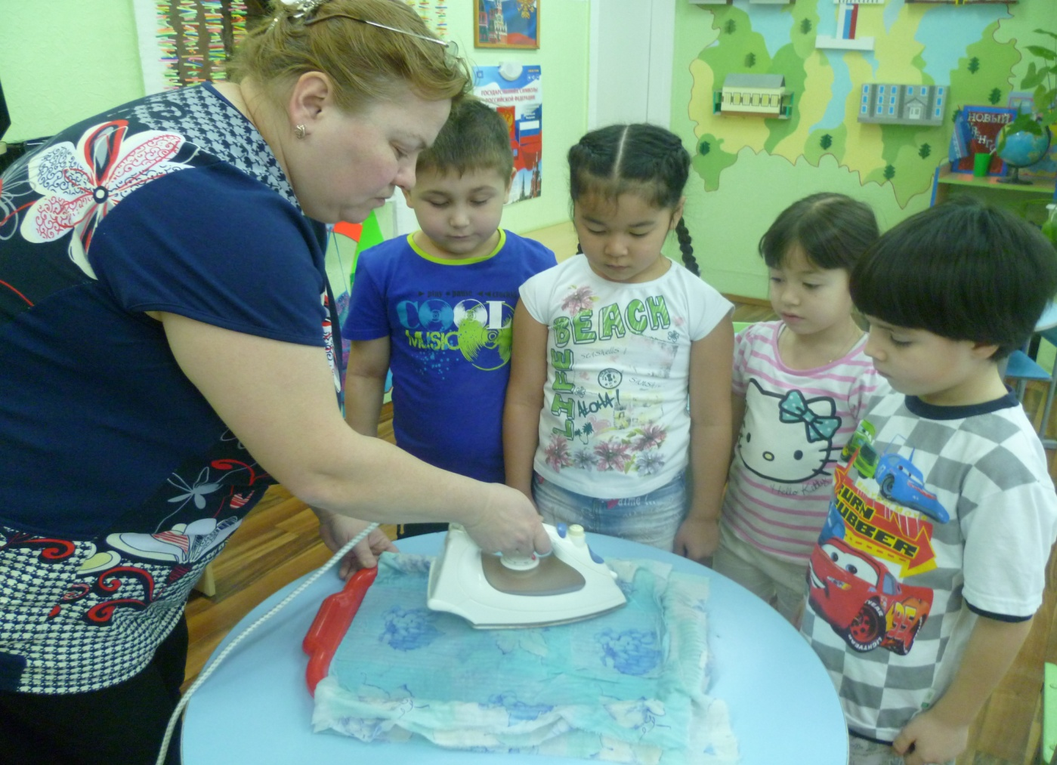

Рисунок 5.Проглаживание горячим утюгом.

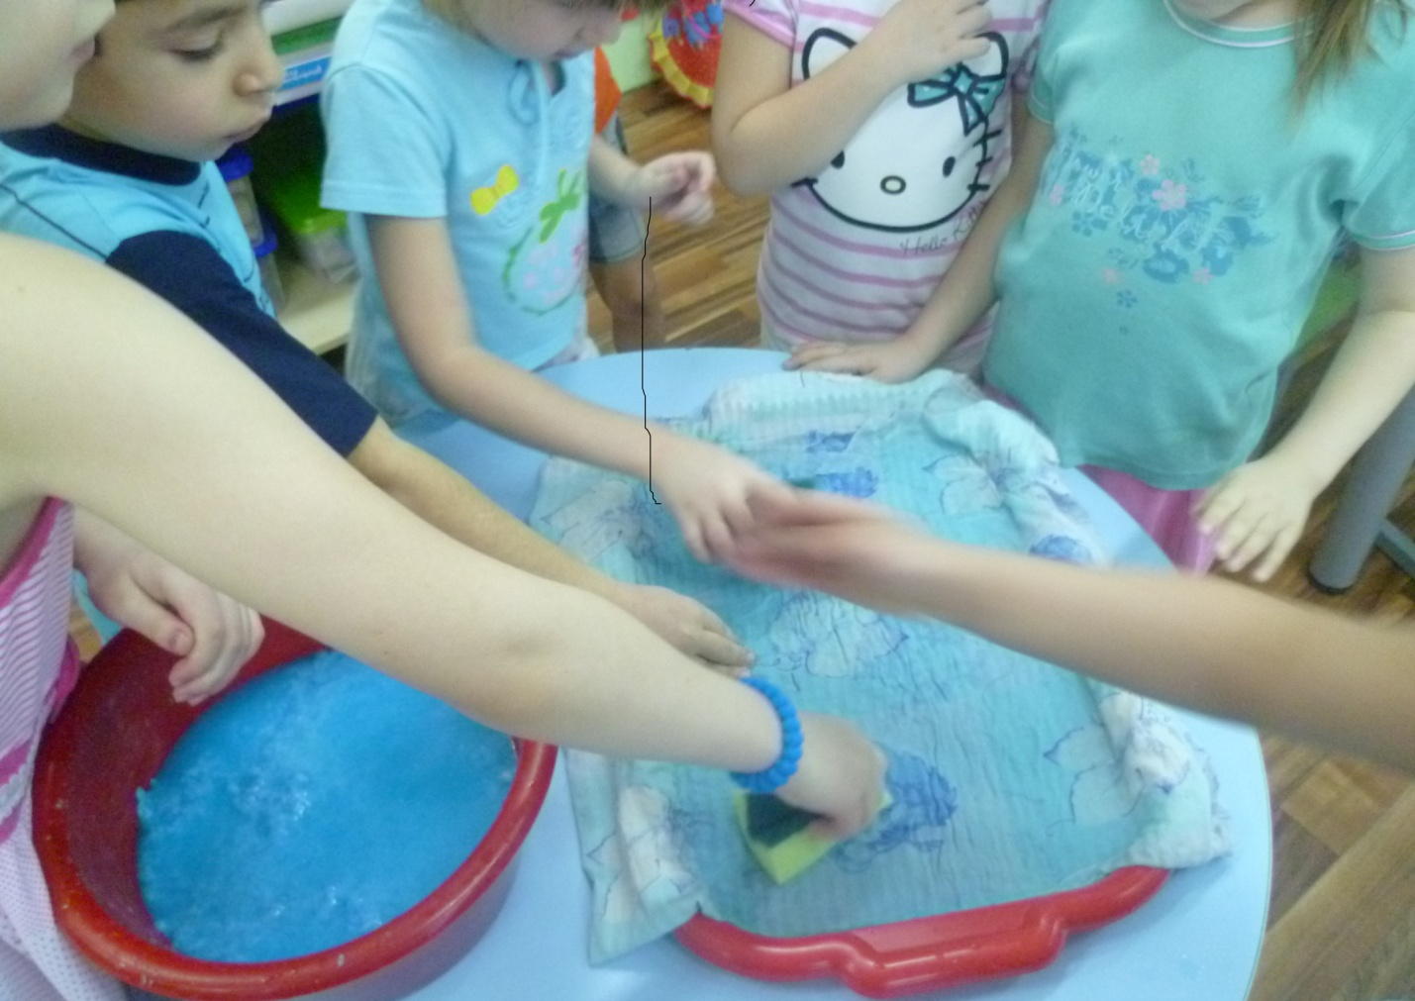

Рисунок 4. Густую массу выложили на поснос, убираем лишнюю воду.

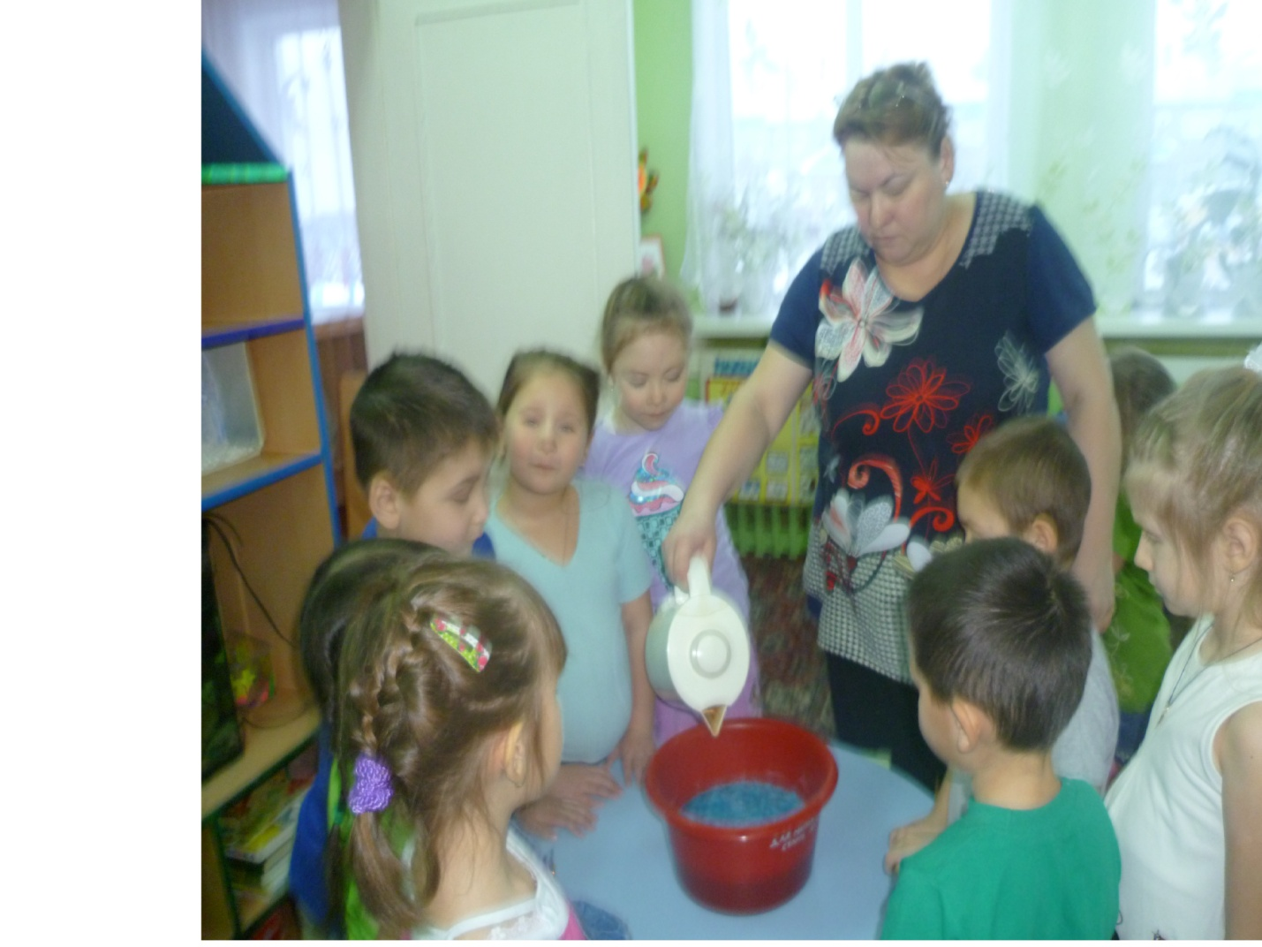

Рисунок Заливаем кипятком.

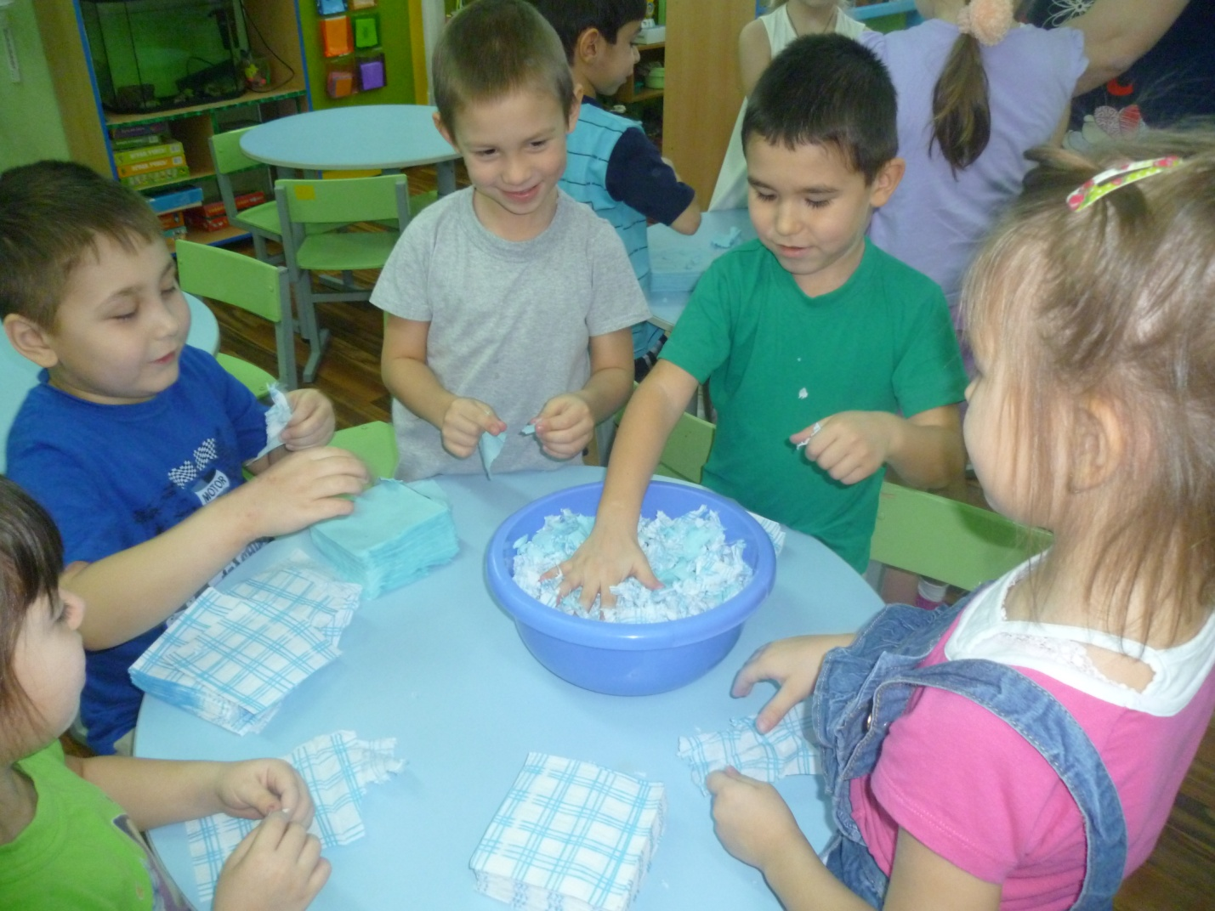

Рисунок 2. Салфетки рвем на мелкие кусочки.

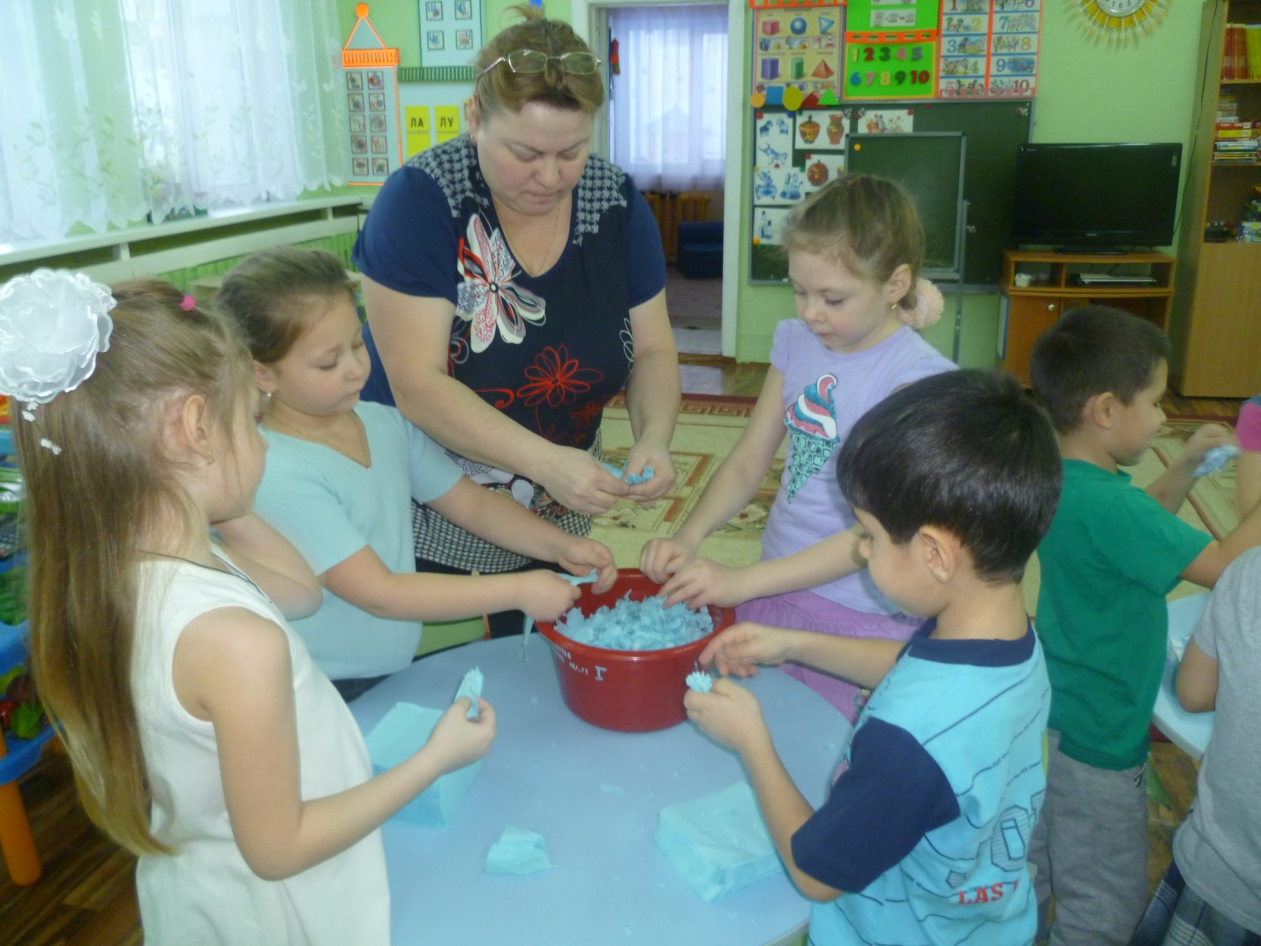

Рисунок 1. Измельчаем салфетки на мелкие кусочки.